Понедельник
27 апреля 2020 год
Образовательная область: “Познавательное развитие»
(Мир природы, мир человека)
Тема: Мои зеленые друзья
Отгадайте загадку:
«Рук нет, ног нет, а двигается.
Носа нет, а дышит.
Рта нет, а пьет и ест».

- Правильно, это растение! Мы с вами будем путешествовать в мире растений. Это очень большой и интересный мир. В этом мире живут большие и маленькие растения, с длинными листьями и маленькими листочками, с яркими и красивыми цветами. 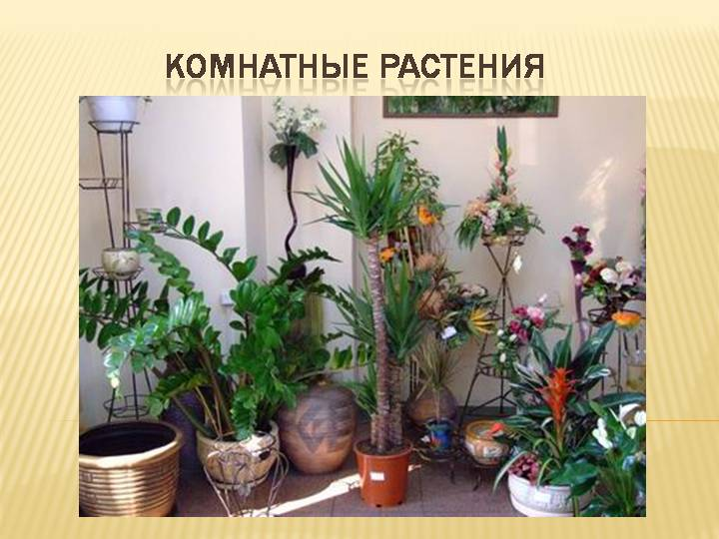

А вы знаете как растение двигается, ведь у него ни рук, ни ног нет?
Оно растет, поворачивается к свету.
А как дышит растение?
- Через листья, корни.
- Как пьет и ест? Так же как и мы?
- Нет, пьет и ест корнями.
Именно корни кормят растение. А где же хранится пища для растения?
- В земле.
- Растения питаются совсем не так как мы с вами, и хранить свое питание в холодильниках они не могут. Питание растений содержится в земле, в которой они растут. Если выдернуть растение из земли и оставить так, то оно погибнет. Растения двигаются, дышат, питаются. Значит, про них можно сказать, что они такие же живые существа, как и мы с вами.
Посмотрите на картинку. Как называется этот цветок? Это комнатное растение?
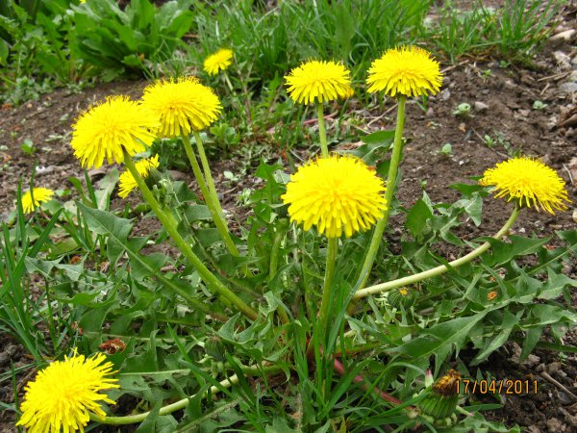
Это одуванчик.
Одуванчик растет на улице, а все остальные растения живут только в помещении. Поэтому их называют.… Как?
- Комнатные растения.
Воспитатель:
- Правильно. Давайте посмотрим на цветок, который растет у нас в группе.
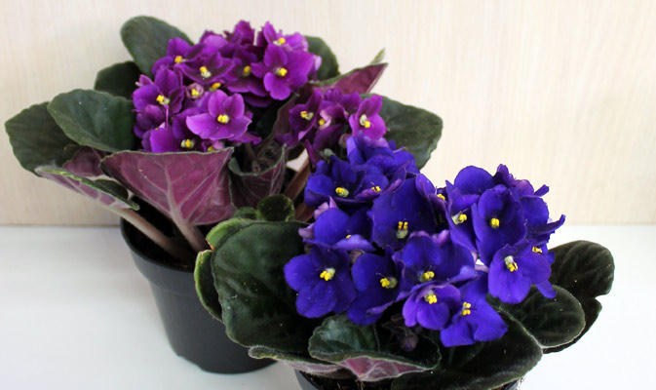
Этот цветок называется фиалка. Яркие красивые цветы у фиалки появились не сразу. Сначала будущий цветок спал и набирался сил в своей растительной колыбельке-семечке, укутанный в свои растительные пеленки, совсем как маленький ребенок. Семечко-колыбельку спрятали в питательную землю и поливали. В теплой влажной земле малыш-цветок начал пробуждаться и расти, расти, расти… И вот он уже слегка подрос и пеленки ему стали малы. Малыш-цветок начал вылезать из них. Но это еще не цветок, это только росток с маленьким корешком. Росток продолжал расти, стебель-клубень его креп, увеличивался в размерах и на нем появился первый листок. Постепенно листьев становилось все больше и больше. И вот появились первые бутоны, в которых спят сами цветы. Наконец бутоны распустились и открыли нам свою неповторимую красоту. Мы любуемся ими и восхищаемся ею. Рождение цветка – это настоящее чудо!

Физкультминутка:
Я прошу тебя, цветок:
Подними-ка свой листок,
Выйди на дорожку
Да притопни ножкой.
Да головкой покачай
Утром солнышко встречай.
Стебель наклони слегка –
Вот зарядка для цветка.
А теперь росой умойся,
Отряхнись и успокойся.
Наконец готовы все
День встречать во всей красе!
/дети выполняют действия согласно тексту/
А давайте сейчас поиграем в другую игру, которая называется «Что растениям нужно для роста?». Посмотрите на рисунки и скажите что нужно, чтобы наши растения выросли?
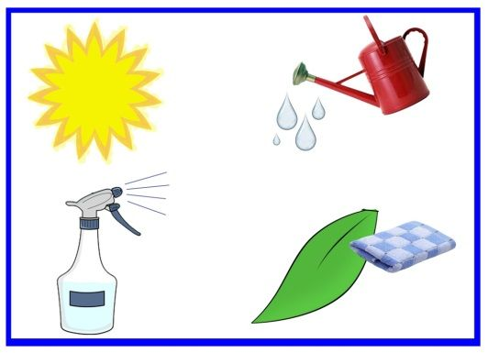

Дети:
- Солнце, воздух, вода, земля.
Лейкой мы поливаем растения. Без солнечного света, тепла растения не растут. Растениям нужны земля, воздух, вода. Чтобы растения были красивыми, хорошо росли и цвели, нужно их подкармливать специальными удобрениями. И обязательно им нужна наша забота и любовь!
Игра «Что было бы, если бы…»
- Что было бы, если бы растение поставили в темное место?
- Оно бы умерло.
- Что было бы, если бы растение забыли полить?
- Растения бы высохли.
- Что будет, если за растением ухаживать: поливать, мыть, рыхлить землю, подкармливать?
- Растения будут расти, цветы будут цвести.
А сейчас мы с вами немного отдохнем. (Психогимнастика «Я – растение!»): Представьте, что вы маленькие комнатные растения. Вас посадили в теплую мягкую землю. Вы еще маленькие ростки, совсем слабые, хрупкие, беззащитные. Но вот чьи-то добрые руки поливают вас, рыхлят землю, чтобы ваши корни дышали, моют вас. Вы начинаете расти, стебель становится крепче, вы тянетесь к свету. Вам так хорошо жить на подоконнике рядом с другими красивыми цветами…

Образовательная область: физическое развитие.
(ознакомиться со страничкой инструктора по физическому развитию)

Образовательная область: художественно-эстетическое развитие.
Изо
Тема: «Весенние цветы»

-Ребята, отгадайте загадку:
Тает снежок, ожил лужок,
День прибывает. Когда это бывает?
-Правильно, это весна.
-Назовите весенние месяцы.
-Если март-это начало таяния снега, то в апреле земля полностью освобождается от снега, реки – ото льда. Природа пробуждается от зимы: на деревьях набухают почки, прилетают перелетные птицы, появляется первая травка…
–Весной, когда растает снег, солнышко прогреет землю, появляется не только травка. В конце апреля в лесу расцветают первые цветы. Отгадайте загадку:
Пробивается росток,
Удивительный цветок.
Из-под снега вырастает
Солнце глянет- расцветает.
(подснежник)
-Правильно, подснежник. А почему его так назвали? Какие первые цветы вы еще знаете?
Подснежник – первое дыхание весны. Он получил свое название за способность растения пробиваться из земли и зацветать с первыми теплыми весенними лучами солнца, когда чуть подтает снег. В переводе с латинского означающих “молочный цветок”. Вероятно, в этом названии отразился нежный белоснежный цвет подснежника.
О подснежниках сложено немало легенд. Одна из них гласит, однажды старуха Зима со своими спутниками Морозом и Ветром решила не пускать на землю Весну. Но смелый Подснежник выпрямился, расправил лепестки и попросил защиты у Солнца. Солнце заметило бесстрашный цветок, согрело землю и открыло дорогу Весне.
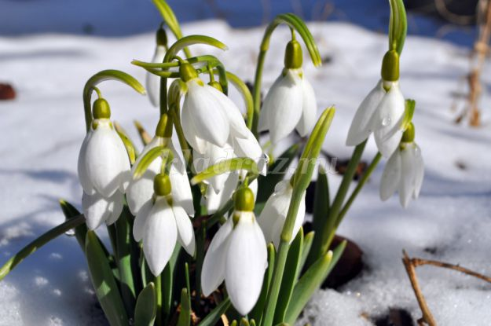

Последовательность выполнения:
Берем альбомный лист бумаги, располагаем вертикально. Чтобы затонировать лист, мочим его водой и растушевываем на нем кистью краску от насыщенно синего до голубого.

Тоненькой кисточкой прорисовываем стебли будущих подснежников и траву. Детям сложно рисовать сразу кисточкой, поэтому нарисовать все это можно предварительно простым карандашом.
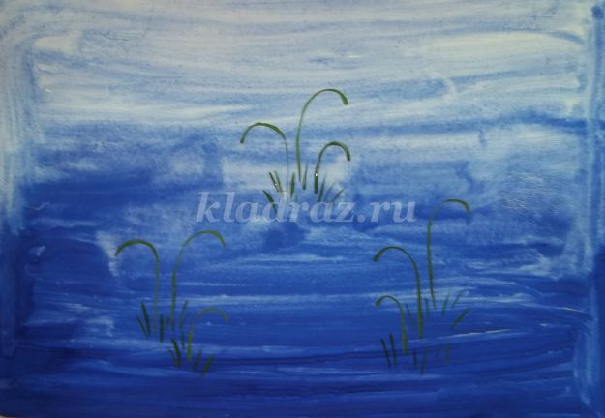
Рисуем листья подснежников.
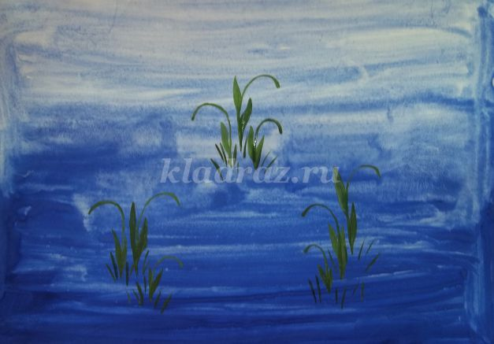

Когда краски высохнут можно приступать к рисованию бутонов самих подснежников белой гуашью. Рисовать нужно быстро, чтобы краска не успела высохнуть.

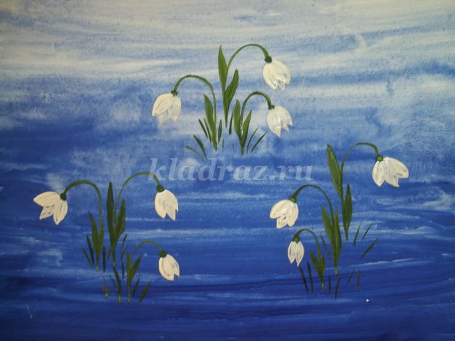

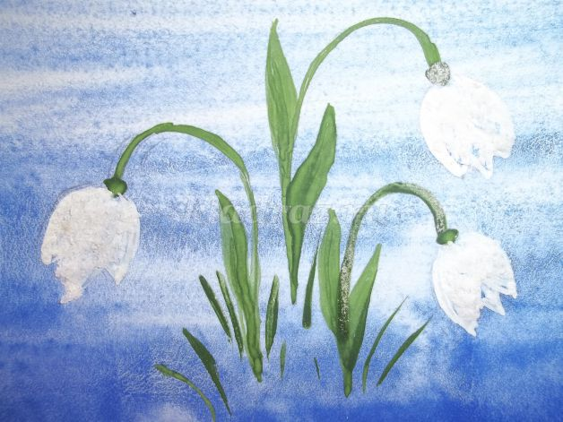

-Дети, а можно рвать первоцветы?
-Почему?
Чтение хором стихотворения Т.Собакиной
Если я сорву цветок,
Если ты сорвешь цветок…
Если ВСЕ: и Я, и ТЫ-
Если МЫ сорвем цветы
То окажутся пусты
И деревья, и кусты..
И не будет красоты.
ВТОРНИК
28 апреля 2020 год
Образовательная область: художественно-эстетическое развитие
МУЗЫКА
(Ознакомится со страничкой музыкального руководителя)
СРЕДА
29 апреля 2020 год.
Образовательная область: познавательное развитие.
Формирование элементарных математических представлений.
Тема: «Ориентировка во времени»
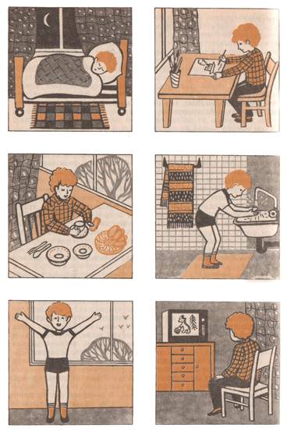
Отгадайте, когда это бывает:
Над рекой заря встаёт
На дворе петух поёт.
Умываются котята,
Просыпаются ребята.
(утро)
- Когда заканчивается ночь, наступает утро. Всходит солнце. И всё вокруг просыпается: и деревья, и цветы, и насекомые, и животные.
- Что вы делаете утром? (Ответ ребенка: - просыпаюсь, встаю, умываюсь, иду в детский сад, делаю зарядку, завтракаю).
Солнце в небе высоко
До заката далеко
Зёрна в норку тащит мышь.
Учит азбуку малыш.
(день)
- Следом за утром наступает день. Солнце уже высоко. Дети в детском саду играют, гуляют, обедают.
Воспитатель показывает картинку «день»
- А что вы делаете днём?
Солнце красное зашло.
Белка прячется в дупло.
Дрёма в гости к нам идёт,
Сказку он с собой ведёт.
(вечер)
- Вечер наступает, когда заканчивается день и на улице начинает темнеть. Солнышко прячется. А ребята возвращаются из детского сада.
- Что вы делаете вечером? (Ответ ребенка: - возвращаюсь домой из детского сада, гуляю, смотрю телевизор, готовлюсь ко сну).
В небе звёздочки горят.
Птицы спят и рыбки спят.
Спят цветы в саду на грядках,
Ну, а мы в своих кроватках.
(ночь)
За вечером приходит ночь. Ночью темно. На смену солнцу приходит луна. А ночью что вы делаете? (Ответ детей: - спим).
- Давайте посчитаем, сколько у нас частей в сутках? (утро-1, день-2,
вечер- 3, ночь-4).
- Сколько частей в сутках? (четыре).
Поиграем в игру «Закончи предложение».
Дидактическая игра
- Завтракаем мы утром, обедаем мы (днем, а ужинаем (вечером).
- Солнце светит днем, а луна (ночью).
Отгадаем загадки:
Тает снежок, ожил лужок.
День прибывает. Когда это бывает?
(Весной)
В небе - радуга-дуга.
На грядке - ягода-нуга,
Солнцем озеро согрето:
Всех зовёт купаться.
(Летом)
Дни стали короче,
Длинней стали ночи,
Кто скажет, кто знает,
Когда это бывает?
(Осенью)
Запорошила дорожки,
Разукрасила окошки.
Радость детям подарила
И на санках прокатила.
(Зимой)
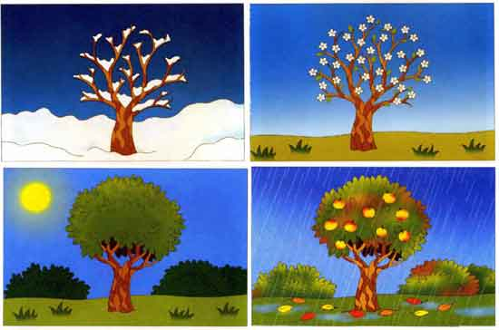

Физкультминутка:
1 поднять руки вверх
2 вытянуть руки вперед и сделать хлопок
3 правой рукой дотянуться до левого колена, а левой рукой до правого.

Поиграем в игру «Не ошибись»: назови предметы, которые находятся справа от тебя, слева от тебя, перед тобой, за тобой, над тобой и под тобой.

Закрепление счета до 5.
Соотношение цифры с количеством предметов на картинке.
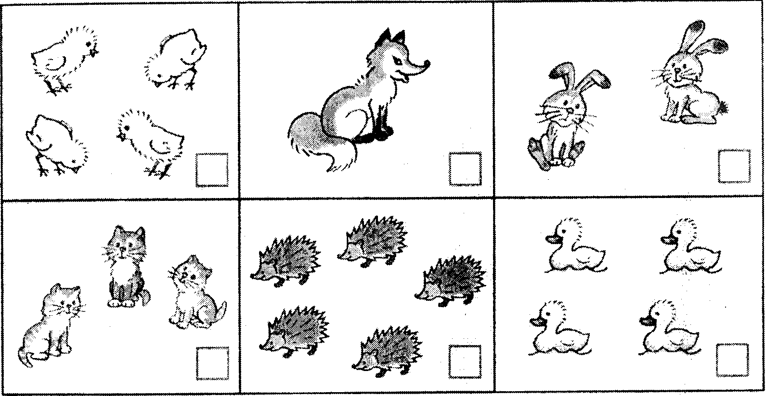

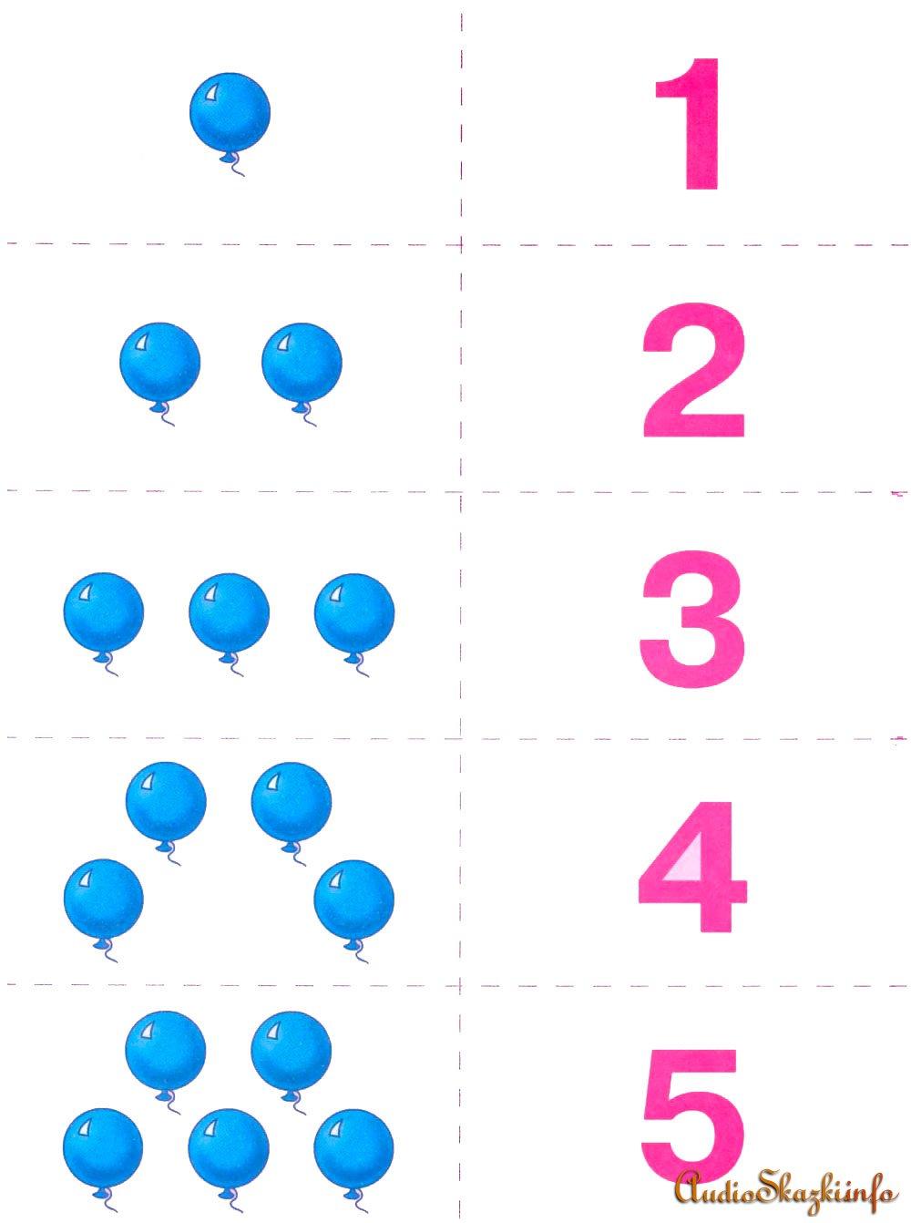

Поупражняться в выкладывании из палочек геометрической фигуры (треугольник).

Образовательная область: физическое развитие.
(ознакомиться со страничкой инструктора по физическому развитию)

ЧЕТВЕРГ
30 апреля 2020 год
Образовательная область: художественно-эстетическое развитие
МУЗЫКА
(Ознакомится со страничкой музыкального руководителя)

Образовательная область: художественно-эстетическое развитие
РИСОВАНИЕ
Тема: «Грачи прилетели»

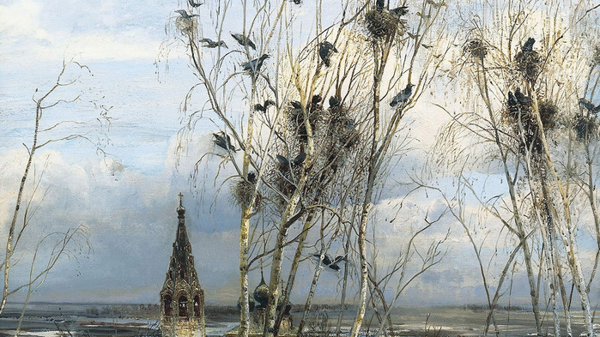

Рассмотреть картину А.К. Саврасова «Грачи прилетели».

Испольгуя цветные карандаши попробовать изобразить вместе с ребенком весеннее дерево и перелетных птиц.

